NÁZEV ŠKOLY | BRÁNA, základní škola a mateřská škola  Kollárova 456, 509 01 Nová Paka
ČÍSLO PROJEKTU | CZ.1.07/1.4.00/21.3750
NÁZEV PROJEKTU | Rozvoj čtení a práce s informacemi
ČÍSLO A NÁZEV KLÍČOVÉ AKTIVITY | III/2 Inovace a zkvalitnění výuky prostřednictvím ICT
AUTOR | Mrg. Ema Koťátková
PŘEDMĚT | Přírodověda, prvouka
NÁZEV DUM | Lidské tělo
ROČNÍK | 3. – 5.
ČÍSLO MATERIÁLU | VY_32_INOVACE_1_04_PR
DATUM TVORBY | 25. 2. 2013
ANOTACE | Materiál k opakování učiva o lidském těle, základních podmínkách člověka a jednotlivých částech lidské kostry formou osmisměrky, testu a zašifrovaných slov


Lidské tělo

- Najdi v osmisměrce 12 názvů částí těla a dopiš k šipce dole u běžce .
- Ze zbývajících písmen doplň větu (čti po řádcích):
Lidé se vzhledem _ _ _ _ _ _ _ _ , _ _ _ _. ve stavbě a velikosti kostry, tvaru svalů , tloušťce tukové vrstvy, pružnosti a barvě kůže atd.

H | O | B | Ř | I | CH | O | D | L
Z | L | K | Í | N | D | U | R | H
Á | I | A | P | H | O | L | E | Ň
D | Š | A | V | * | U | J | Í | T
A | Ž | B | R | A | D | A | * | E
E | N | K | O | K | T | Ý | L | K
A | R | P | Ě | D | Ž | Ý | H | O
K | O | N | E | M | A | R | Ř | L



- Základní podmínky života jsou ( 5 podmínek ) :
___________,__________________,______________,______________________._______________
- Napiš 3 funkce naší kostry:
- ____________________________________
- ____________________________________
- ____________________________________

- Zakroužkuj hlavní části lidské kostry:
LEBKA KLÍČNÍ KOST HORNÍ KONČETINY

KOST ČELNÍ PÁTEŘ ŽEBRA

DOLNÍ KONČETINY PÁNEVNÍ KOST HRUĎ

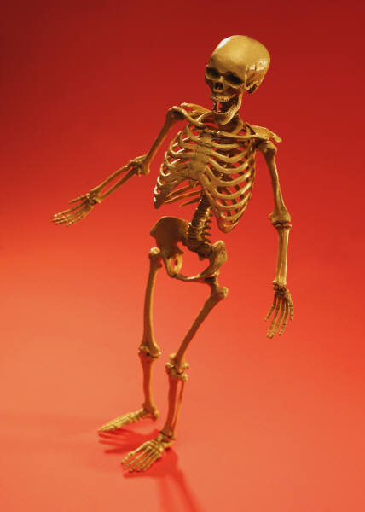
- Zakroužkuj správnou odpověď:
PÁTEŘ SE SKLÁDÁ
- z kloubů
- z obratlů

MOZKOVÁ ČÁST LEBKY CHRÁNÍ
- mozek
- smyslové orgány

OBLIČEJOVÉ ČÁSTI LEBKY JSOU
- horní a dolní čelist, hrudník, nosní kůstky, oční důlky, spánkové kosti, čelní kost
- horní a dolní čelist, nosní kůstky, oční důlky, spánkové kosti, čelní kost

KOSTRU HRUDNÍKU TVOŘÍ
- páteř, hrudní kost, žebra
- páteř, lopatka, hrudní kost

- Do věty se nám zamíchala nesprávná slova, najdeš je?
KOSTRU HORNÍ KONČETINY TVOŘÍ lopatka, kost pánevní, kloub ramenní, kost pažní, čéžka, kloub loketní, vřetenní kost, loketní kost, lýtková kost a kostra ruky.

- Dokážeš vyluštit zašifrovaná slova?
KOSTRU DOLNÍ KONČETINY TVOŘÍ:
kost P Á V E N Í N _________________________________
kost S E T E N H Í N _________________________________
kostra CH O D L A D I _________________________________
kloub kolenní = Ž K A Č É __________________________
kloub Č E L K Y N Í ________________________________
kost LÝ KO T V Á ________________________________
kost H O N N Í L E ________________________________

Zdroje obrázků:
- http://openclipart.org/people/johnny_automatic/johnny_automatic_jogging_boy.svg
- Galerie MS Office
Další zdroje:
- KHOLOVÁ, J. Přírodověda pro 5. ročník, Život na Zemi. Vydalo nakladatelství ALTER, s.r.o., Všeň, 1997. ISBN 80-85775-61-1.

